Yo soy un Embajador de Paz

Por James O’Dea

- Me estoy corriendo del lugar de estar atrapado en el enojo y la rabia, en la guerra y la violencia, o de estar metido en movimientos de protesta, a crear una cultura de paz, desde cero, y desde adentro hacia afuera.

- Me estoy corriendo del lugar en el cual señalo con mi dedo en condenación y juicio a otros, que surge de mis posiciones morales presuntamente superiores, a la utilización de estrategias de dialogo, escucha y comunicación no violenta.

- Me estoy corriendo de la posición en la cual aquellos que no están de acuerdo conmigo son “el enemigo”, a reconocer el error inherente de concebir la hostilidad y la enemistad como una estrategia de paz. De esta forma mi trabajo apunta a disolver los enfoques y las conductas polarizadas.

- Me estoy moviendo desde una conciencia que tiene su fuente en el problema, a una conciencia centrada en las soluciones. Esto tiene un impacto radicar en como organizo. Mi visión es la fuente de mi información y mis tácticas no están siempre definidas por el lado opuesto del problema.

- Me estoy corriendo del enfoque y las intervenciones que se reducen a hacer parches, solucionar el día a día, y poner curitas, a sistemas holísticos y transformaciones sistémicas globales.

- Me estoy corriendo de confiar en marcos ideológicos y teorías intelectuales a enfoques integrales, que son manifestaciones que encarnan la paz a nivel individual y colectivo.

- Me estoy corriendo de un activismo que nos lleva al desgaste y al rompimiento de las relaciones, a uno en el cual trabajar por la Paz requiere cuidado de uno mismo y tiempo de calidad para las relaciones.

- Me estoy moviendo del campo de batalla de demostrar quién tiene razón y quién está equivocado, a un lugar en el cual puedo entender la visión de todos en el mundo y como ésta se pueden transformar. Y estoy intentando ver quien está herido y como puede encontrar la sanación.

- Me estoy corriendo del lugar de la obsesión con el castigo, a la búsqueda de la verdad, la reconciliación y la justicia reconstituyente.

- Me estoy corriendo del lugar de exigir mis derechos, al de asumir mis responsabilidades de crear un medio ambiente que promueva los derechos y enfatice la responsabilidad individual y colectiva hacia un mundo ecológicamente sustentable, socialmente justo, vibrante de democracia, y saludable.

- Me estoy corriendo del lugar de criticar la ausencia de humanidad en los otros, al de honrar nuestra capacidad colectiva de acción compasiva, profunda empatía y verdadero perdón.

YO SOY UN EMBAJADOR DE PAZ Y ME ESTOY MOVIENDO HACIA LA PAZ PLANETARIA.

PazActiva Latinoamérica,
Byakko Shinko Kai.
Elena Becu
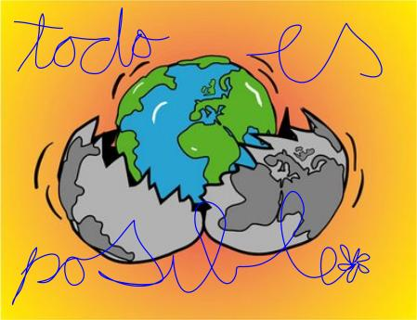
becuelena@gmail.com
www.byakko-es.org

